- Prosimy o udostepnienie profilu dla wykonania zewnętrznej instalacji gazu, połączenie pomiędzy szafką główną a szafką z zaworem MAG?
Odpowiedź: rysunek w załączeniu

- Wnosimy o załączenie ekspertyzy Komendanta Straży Pożarnej dot. zapewnienia ochrony PPOŻ?
Odpowiedź: jest w dokumentacji projektowej zamieszczonej na portalu

- Wnosimy o doprecyzowanie systemu oddymiania klatek schodowych?
Odpowiedź: jest w dokumentacji projektowej zamieszczonej na portalu.

- Wnosimy o doprecyzowanie jaki zestaw hydroforowy należy zastosować?
Odpowiedź: w opisie technicznym wewnętrznych instalacji w budynku szczegółowo określono niezbędne dane do doboru zestawu hydroforowego. Proszę zwracać uwagę na opis techniczny, ponieważ jest on integralną częścią całego opracowania. Ne względu na charakter inwestycji (zamówienie publiczne) w projekcie nie umieszczono nazw własnych oraz doboru konkretnego zestawu hydroforowego.

- Wnosimy o doprecyzowanie stref pożarowych?
Odpowiedź: jest w dokumentacji projektowej zamieszczonej na portalu.

- Czy zawór pierwszeństwa powinien być wpięty w SAP czy powinien być zaworem mechanicznym, membranowym bez zasilania elektrycznego?
Odpowiedź: zgodnie z ekspertyzą ppoż. zaprojektowano zawór pierwszeństwa elektromagnetyczny, który powinien być wpięty w SAP. Schemat lokalizacji zaworu przedstawiono na schemacie, na rys. nr IW1.

- Prosimy o szczegół wykonania przyłącza wody do budynku jego rozdziału na wodę bytową, PPOŻ oraz podlewanie boiska?
Odpowiedź: w opracowaniu wykonano rozwinięcie instalacji wody zimnej i ciepłej – rys. IW14, który jest wystarczający do określenia podłączenia istniejącej, jak i projektowanej instalacji wody.

- Czy w węźle ciepła jest wysoki parametr?
Odpowiedź: w każdym węźle ciepłowniczym jest zawsze wysoki parametr po stronie niskiej, natomiast parametr niski po stronie instalacyjnej (wysokiej) węzła cieplnego. Parametry pracy instalacji centralnego ogrzewania zostały przedstawione w opisie technicznym, w punkcie 6.3.

- Jaki rodzaj zabezpieczenia głowic termostatycznych należy przewidzieć?
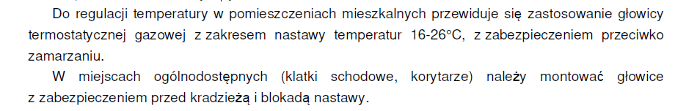
W opinie znajduje się na stronie opis jak powyżej, prosimy o sprostowanie.
Odpowiedź: chodzi np. o głowice typu: RA 2920: model zabezpieczony przed manipulacją przez osoby niepowołane. Zabezpieczenie przed kradzieżą poprzez śrubę imbusową.

- Wnosimy o wrysowanie klapy zwrotnej w rysunek IW1 jako urządzenie przeciw zalewowe
Odpowiedź: nie ma potrzeby montowania urządzenia przeciw zalewowego.
- Wnosimy o aktualizację kosztorysów na podstawie powyższych nieścisłości oraz nieuwzględnionych elementów instalacji do demontażu.
Odpowiedź: Załączona do dokumentacji postępowania dokumentacja projektowa stanowiąca podstawę do określenia ceny oferty zawiera kosztorysy nakładcze, które pełnią funkcję pomocniczą. Zamawiający wyraża zgodę na wprowadzanie przez Wykonawcę zmian do kosztorysów, lecz zmiany te (zarówno pozycje jak i obmiary) muszą znaleźć się w osobno stworzonym dziale pod nazwą "Obliczenia Wykonawcy" zawartym każdorazowo w osobnej branży.

